1. Selecionar e “ativar” o banco (scheme) desejado:

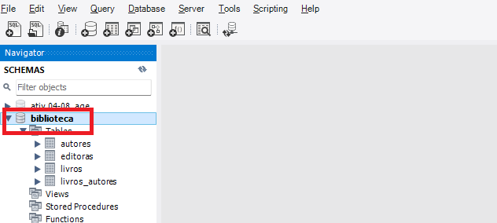

1. Selecionar “Data Export”

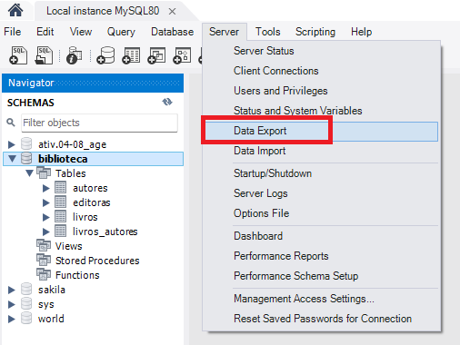

1. Selecionar o(s) banco(s) desejado(s)
2. Marcar “Export to Self-Contained File”
3. Marcar “Include Create Schema”
4. Selecionar o destino
5. Selecionar se deseja somente a estrutura do banco (somente o create do banco e tabelas) ou os dados (os insertes com os dados desse banco).

1. Clicar em ”Start Export”

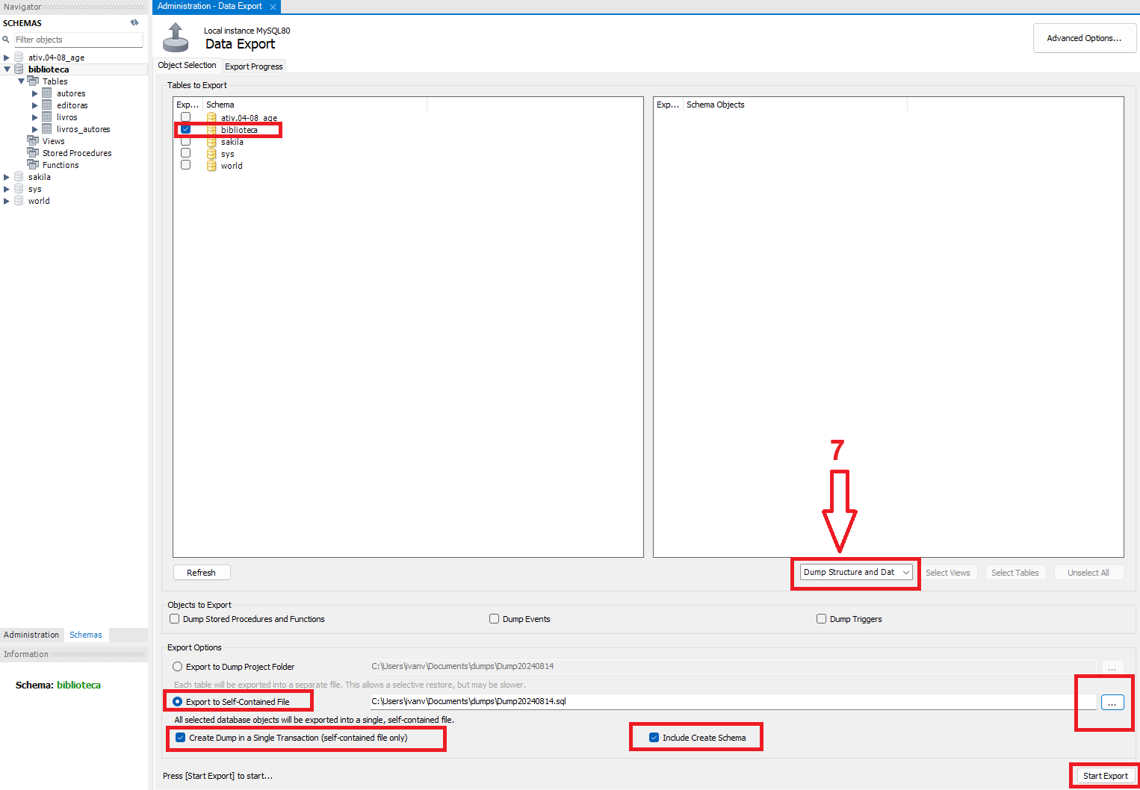

- Será gerado um arquivo .sql com os códigos SQL referente a esse banco.